Office 365–طلباء کے لئے لاگ ان کی ہدایات – انٹرنیٹ اور ایپ تک رسائی
1. Microsoft Teamsتک انٹرنیٹ کے ذریعہ رسائی حاصل کرنے سے متعلق ہدایات
https://digitallearningteam.org/ پر جائیں
Learners - Office 365 Login منتخب کریں
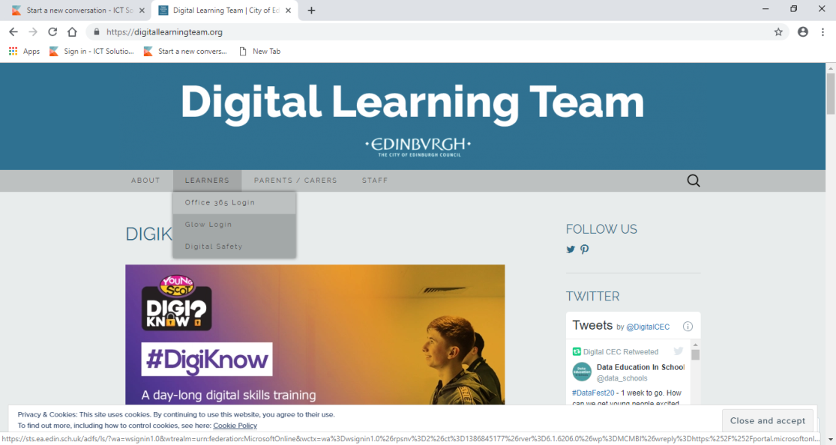
درج ذیل اسکرین کھل کر سامنے آئے گی۔
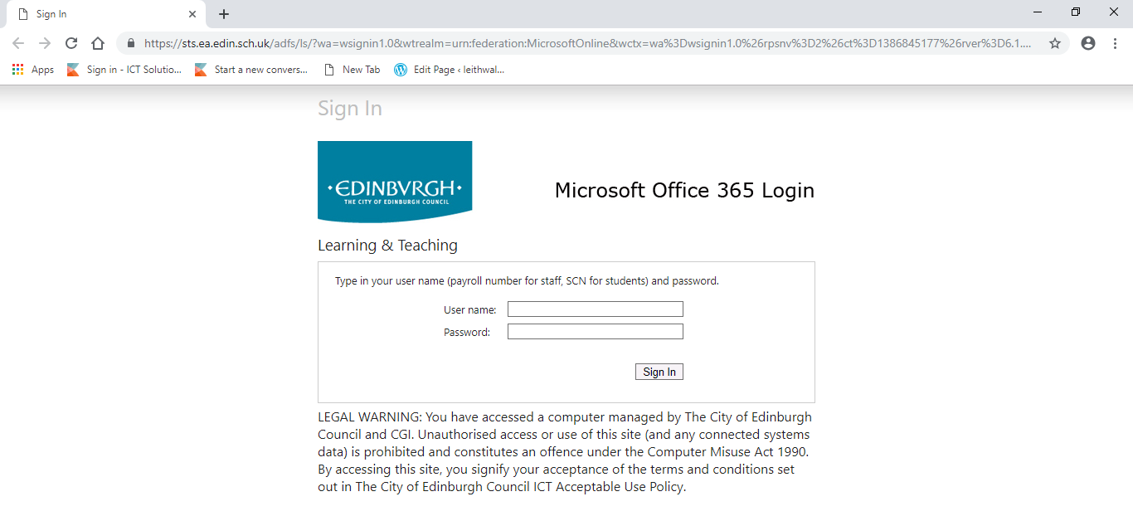
username کے خانے میں، منفرد طالب علم کوڈ داخل کریں، یہ آپ کے پاس ورڈ کی معلومات پرچی پر درج ایک 9-ہندسے کا عدد ہوتا ہے (آپ کا ای میل پتہ اس نمبر @ea.edin.sch.uk سے بنتا ہے یا جیسا کہ پرچی پر پرنٹ ہو)۔
Password کے خانے میں، آپ کے پاس ورڈ کی معلومات پرچی پر فراہم کردہ کوڈ داخل کریں – یہ حروف (چھوٹے اور بڑے) اور اعداد کا مجموعہ ہوتا ہے۔
sign in پر کلک کریں – آپ کو درج ذیل صفحہ نظر آنا چاہئے (پہلی بار لاگ ان پر ایک خیر مقدم اسکرین کھل کر سامنے آ سکتی ہے)
ای میل اور Teams کا استعمال کر کے کلاس گروپ کے طلباء کے ساتھ مواصلت کی جائے گی۔ اگر آپ کو لاگ ان کرنے میں کسی پریشانی کا سامنا ہو تو برائے مہربانی معاونت کے لئے اسکول سے رابطہ کریں۔
2. Microsoft Teams تک ایپ کے ذریعہ رسائی حاصل کرنے سے متعلق ہدایات
 | اپنے اسمارٹ فون یا ٹیبلیٹ پر اپنا App Store (یا اینڈرائیڈ کے لئے Google Play) آئیکن منتخب کریں۔
 | Microsoft teams تلاش کریں۔
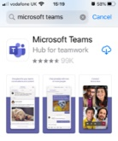 | Microsoft Teams ایپ پر کلک کر کے اسے ڈاؤن لوڈ کریں۔
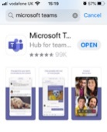 | ڈاؤن لوڈ کردہ Microsoft Teams ایپ کھولیں۔
 | اپنے اسمارٹ فون پر Microsoft Teams آئیکن تلاش کریں اور اس پر کلک کریں۔
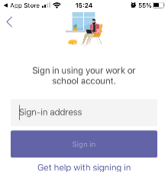 | آپ سے اپنا سائن ان پتہ داخل کرنے کو کہا جائے گا۔
یہ آپ کا 9 عددی نمبر پلس @ea.edin.sch.uk ہوتا ہے
مثلاً 123456789@ea.edin.sch.uk
 | اگر آپ Teams پہلی بار استعمال کر رہے ہیں، تو آپ کو Learning and Teaching اسکرین نظر آئے گی۔ username کے خانے میں اپنا 9 عددی نمبر اور اپنا منفرد پاس ورڈ داخل کریں۔
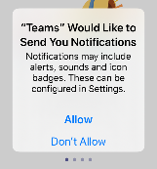 | ہم آپ کو اطلاعات سے متعلق اختیار‘don’t allow’پر کلک کرنے کا مشورہ دیتے ہیں۔
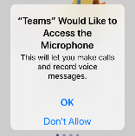 | ہم آپ کو مائکروفون تک رسائی کے لئے ‘don’t allow’ پر کلک کرنے کا مشورہ دیتے ہیں۔
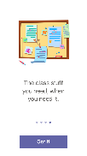 | اگر آپ Teams پہلی بار استعمال کر رہے ہیں، تو آپ کو کچھ خیرمقدم اطلاع نامے نظر آئیں گے۔ اس کے بعد آپ کو اپنی رسائی والیTeam نظر آئے گی۔
 | اپنی کلاس ٹیم کے لئے ٹائل پر کلک کریں اور شامل ہو جائیں!

اگر آپ کو لاگ ان کرنے میں کسی پریشانی کا سامنا ہو، تو برائے مہربانی معاونت کے لئے اسکول سے رابطہ کریں۔

